+7 495 419 18 17
WWW.SETKA77.RU

БЛАНК ЗАКАЗА
СЕТКА СБОРНАЯ ТРАНСПОРТЕРНАЯ

Название организации
Адрес доставки
Контактное лицо
Телефон
E-mail

Материал
Тип сетки и вариант исполнения
Длина сетки, мм

Просим вас выбрать тип сетки и вариант исполнения, на чертеже указать все размеры изделия и отправить запрос на изготовление на электронную почту setka@setka77.ru

Сетка сборная транспортерная Тип 300
Укажите размеры на чертежe, мм

Сетка со сварными краями
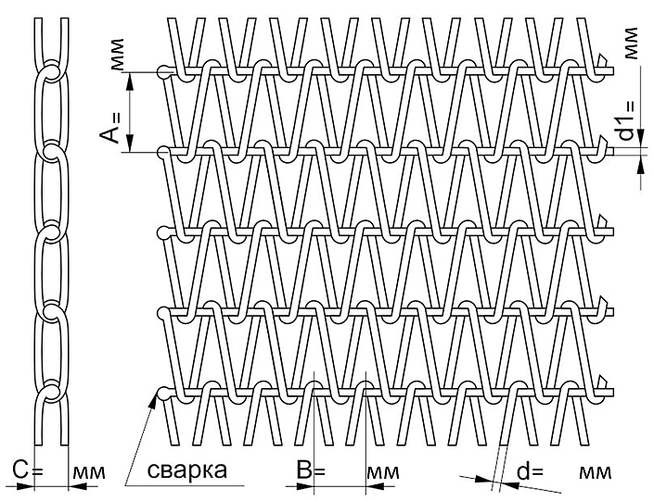

Сетка сборная транспортерная Тип 400
Укажите размеры на чертежe, мм

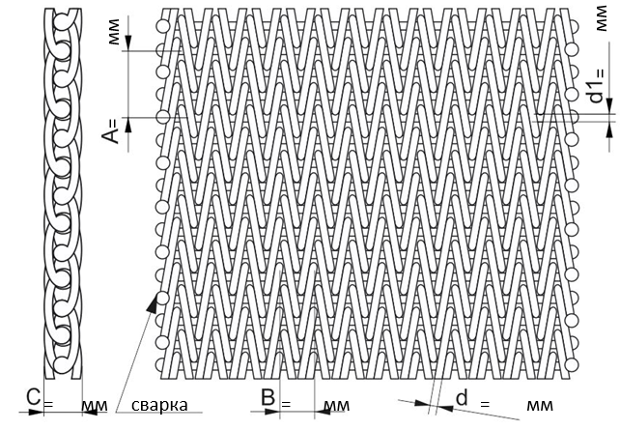
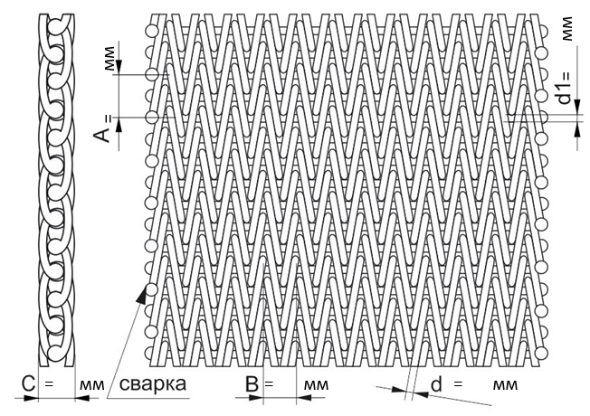
Сетка двойная со сварными краями Сетка тройная со сварными краями

Сетка сборная транспортерная Тип 400 на цепях
Укажите размеры на чертежe, мм

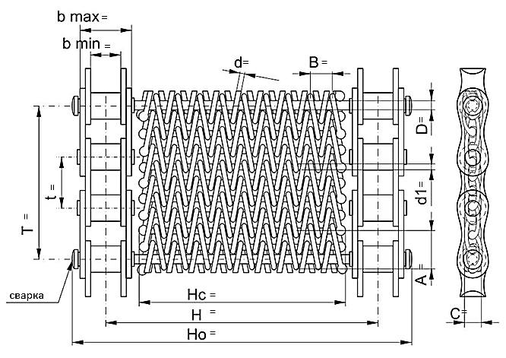

Сетка сборная транспортерная Тип 500
Укажите размеры на чертежe, мм

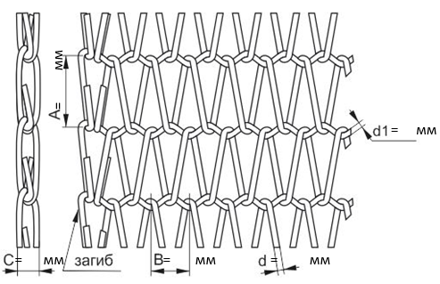
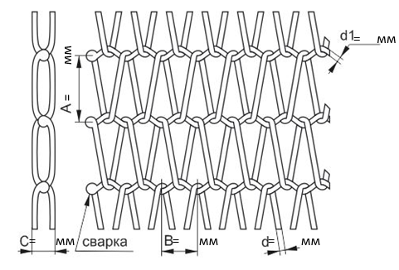
Сетка со сварными краями Сетка с загнутыми краями

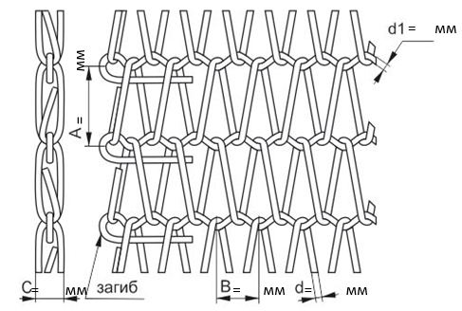
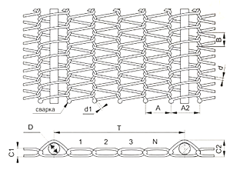
Сетка с загнутыми краями Сетка с увеличенным звеном

Сетка сборная транспортерная Тип 500 на цепях
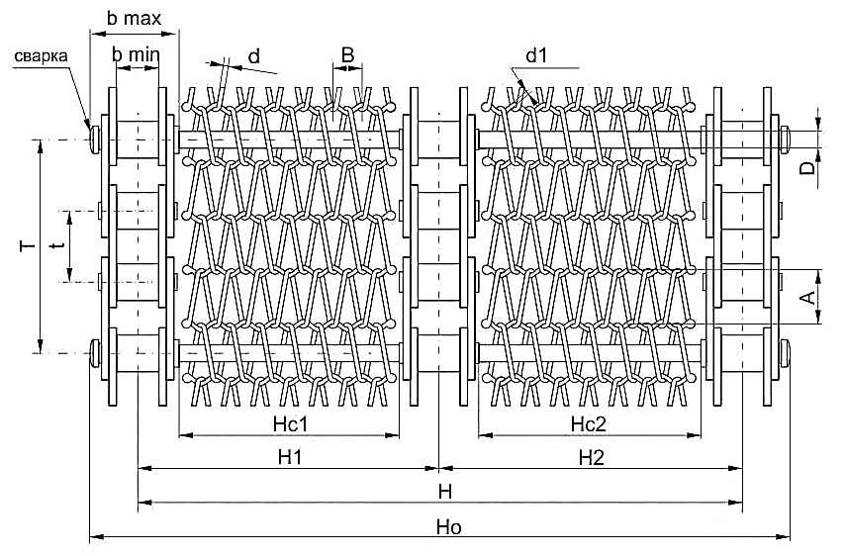
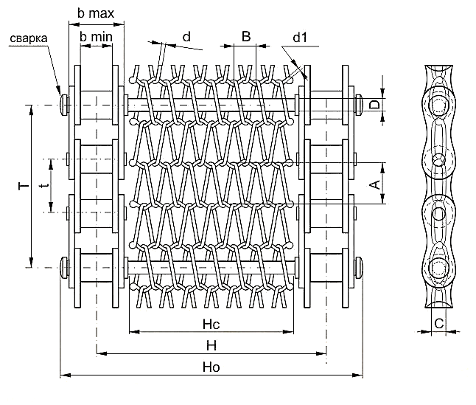

Сетка сборная транспортерная Тип 600
Укажите размеры на чертежe, мм

Сетка со сварными краями
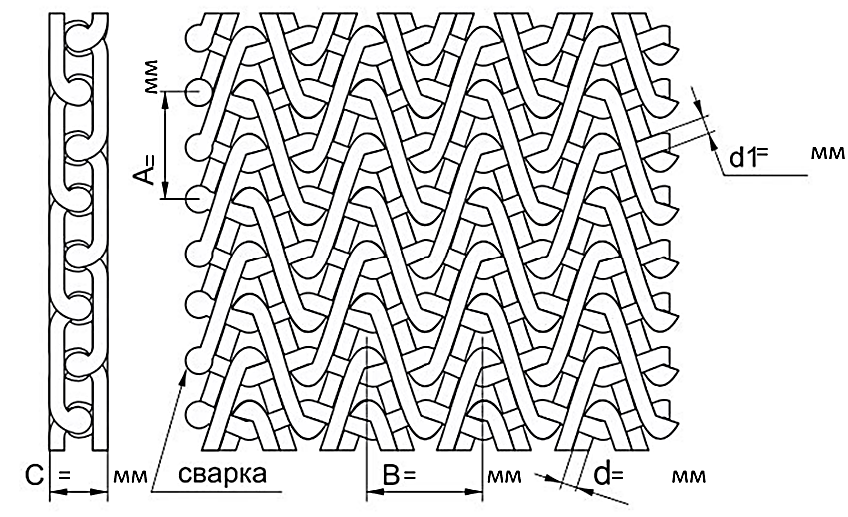

Сетка сборная транспортерная Тип 700
Укажите размеры на чертежe, мм

Сетка со сварными краями Сетка с загнутыми краями
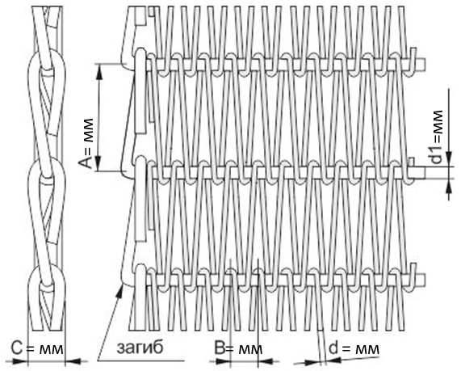
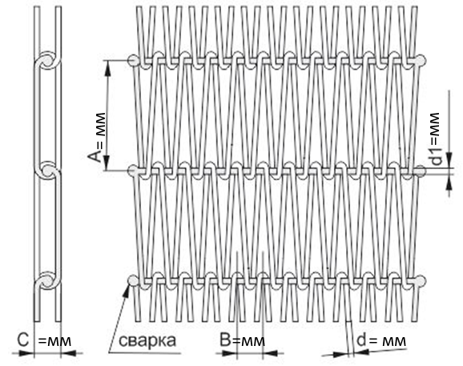

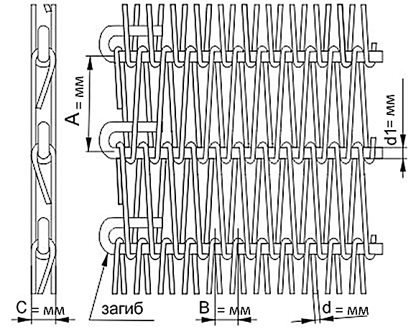
Сетка с загнутыми краями

Сетка сборная транспортерная Тип 700 на цепях
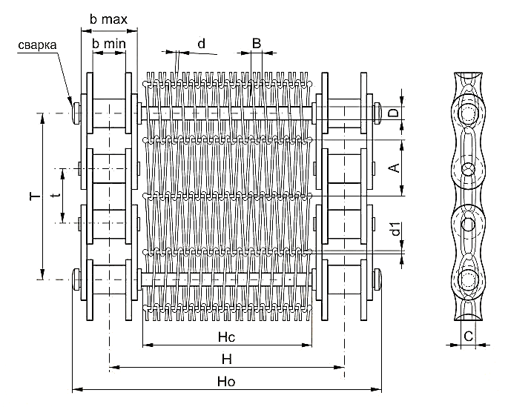

Сетка сборная транспортерная Тип 800
Укажите размеры на чертежe, мм

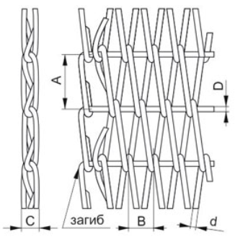
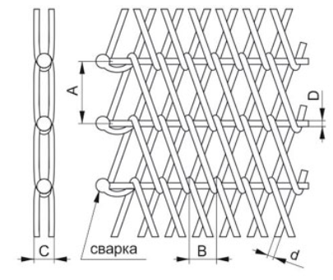
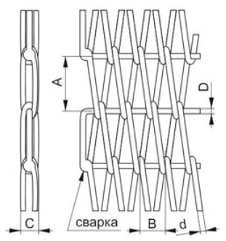
Сетка со сварными краями Сетка двойная со сварными краями Сетка с загнутыми краями

